京王グループにおけるmichibiku利用手順
【監査役協議会事務局】

本資料の位置づけ
京王電鉄会議体事務局の観点から、michibikuを運用する中で各社様にお願いしたい運用をまとめています。
詳細の操作方法等はmichibiku公式マニュアルから確認してください。

michibikuを利用/閲覧する媒体について

事務局：会社が貸与しているPCで利用してください。
役員：会社が貸与しているPC/会社が貸与しているタブレット等で閲覧してください。

※セキュリティ上、私用端末でのmichibiku利用は禁止いたします。

2026年１月～ michibiku活用スケジュール

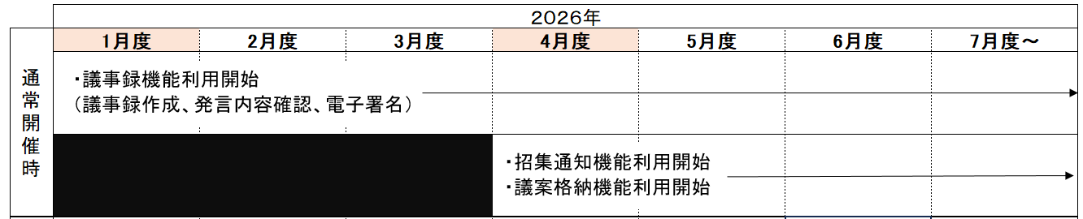
書面開催については運用を検討中です

１. 監査役協議会

１.１ 招集通知
- tuuzyo

（１）作成方法（通常作成/エディター作成/PDFアップロード作成）
作成方法については特段指定いたしません。
（２）送信文章
送信する際のメール文章について特段指定いたしません。
※件名、メール本文内で会社名が分かるように記載してください。役員がメールを確認する際に重要となります。
（３）送信先
役員に直接送信してください。
※京王電鉄㈱の監査等委員が非常勤取締役として在籍している会社
「電鉄監査等委員会室」も送付先に追加してください。
１.２ 会議資料
- tuuzyo

- アップロード
議案毎に１ファイルずつアップロードすることを推奨します。
【例】全３議案、うち第１号議案に参考資料が２つある場合のアップロードイメージ
・第１号議案_議案書_〇〇について
・第１号議案_参考資料1_〇〇
・第１号議案_参考資料2_〇〇
・第2号議案_議案書_〇〇について
・第３号議案_議案書_〇〇について
- ファイル名
特段指定いたしません。「議案番号」「議案名」「資料の種類」等が分かる形を推奨します。
- 閲覧権限設定の設定＜重要＞
セキュリティの観点から閲覧権のみ設定し、ダウンロードのチェックは外してください。
（４）アップロード通知
役員に直接通知してください。メール文章は特段指定いたしません。
議案差替時に通知を送付するか否かは各社にてご判断ください。

１.３ 議事録作成
- tuuzyo

（１）作成方法（通常作成/エディター作成/PDFアップロード作成）
作成方法については特段指定いたしません。
（２）添付する資料について
議案書や参考資料については、議事録に結合させる必要はございません。
同会議内の「会議資料」に議案書や参考資料をアップロードしていただいていれば問題ございません。
※2026年１月～３月までの運用（議事録に関する機能のみmichibikuを活用する期間）
「開催概要」を入力後、「招集通知」ではなく、「議事録作成」画面に遷移するよう設定しております。
４月以降は「開催概要」入力後、「招集通知」に遷移するよう設定いたします。

１.４ 議事録内容確認
- tuuzyo

以下は運用例です。
（１－１）質疑応答の記載がある場合
発言した役員に直接内容確認を送付してください。
※発言のない役員にも確認したい等あれば適宜送付してください。
（１－２）役員に内容確認を送り、修正指示があった場合
議事録を修正してください。 修正した議事録を再度対象役員に内容確認を依頼するか否かは各社にお任せいたします。

（２） 質疑応答の記載がない場合
内容確認を送付しないと電子署名依頼のフローに進まない設定にしております。
常勤監査役や、デモで登録している事務局に内容確認を送付することで、電子署名依頼のフローにお進みください。

１.５ 議事録電子署名
- tuuzyo

役員へ直接電子署名（個人印）を依頼してください。
確認期限については、１ヶ月間程度で設定いただくことを推奨します。（次回監査役協議会よりも前）
９０日間以内に全役員の署名が完了していないと、再度全役員の署名を貰いなおす形となりますので
ご注意ください。
期限が近づいて議事録の署名が完了していない役員には、必要に応じて「署名画面」の「回覧」から
催促メールをお送りください。

取締役会を書面開催する際のmichibikuにおける運用
２.１ 監査役協議会（書面開催）
- tuuzyo

書面開催（６月度）の運用につきましては、現在検討しております。

検討進み次第、追記させていただきます。

３.１ 監査役協議会資料（議事録/会議資料）の保管
- tuuzyo

保管方法につきましては、各社様にお任せいたします。
ご参考に取締役会議事録の保管方法について以下に記載いたします。
（参考）会社法に基づく議事録の保管
署名後の議事録＋会議資料を本店所在地に最低１０年間は保管してください。
【保管方法】
・紙での保管
・CD－ROMにデータを落とし、CDを保管
・本店所在地に据置きのPC内のフォルダに保管
４.１ 異動等に伴うユーザ登録・削除作業について（検討中）

役員の異動、担当者の異動に伴うユーザ登録・削除作業については、現在運用を検討しております。
決定次第改めてご連絡させていただきます。
以 上

私用端末のセキュリティ対策状況によっては、外部に資料が流出する危険性があるため。
万が一、私用端末でログインが行われたときに私用端末に資料を残させないため。
京王電鉄㈱においては、軽微な修正であれば通知しておりません。
９０日間押印されないと、全役員の署名をやり直すことになります。

